Activité 8encore : Découvrir quels sont les besoin des organes

 
Exercice 1 : Analyser des documents pour découvrir les habitudes de vie qui conduisent à l’obésité.
Capacités évaluées :
Socle commun → | Saisir des informations d’un texte et de schémas (s’informer) | ☺ 😐 ☹
Socle commun → | Mettre en relation des informations (raisonner) | ☺ 😐 ☹

Jean, élève de 5e, souffre d’obésité depuis son entrée au collège. Le document a précise ses habitudes de vie.

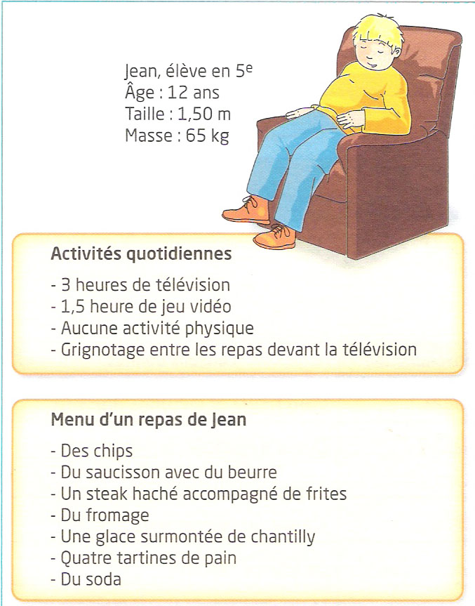 | 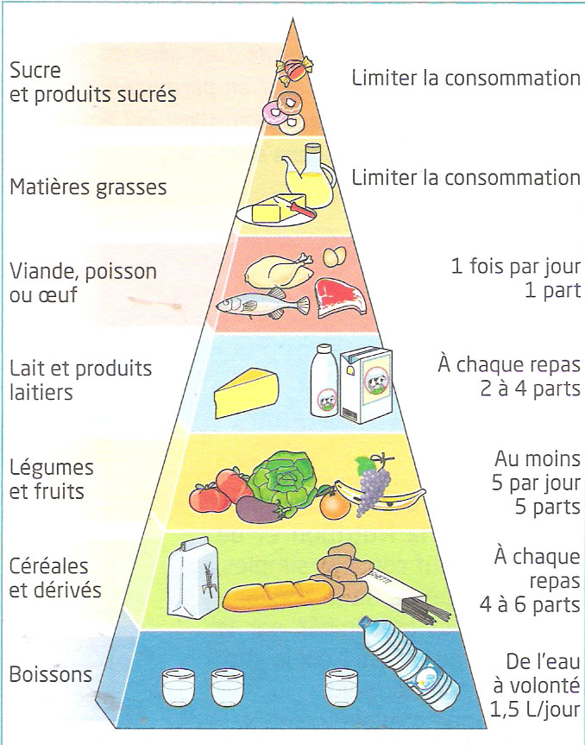
Document a : les habitudes de vie de Jean | Document b : conseils pour une alimentation équilibrée

- Cite 3 erreurs dans le comportement de Jean, pouvant être responsables de sa maladie.
- …………………………………………………………………………………………………………………
- …………………………………………………………………………………………………………………
- …………………………………………………………………………………………………………………

- Corrige le menu de Jean en tenant compte des conseils donnés par la pyramide (doc b).

- Justifie la représentation des conseils d’équilibre alimentaire sous forme de pyramide.

Exercice 2 : Comprendre l’importance d’un bon équilibre alimentaire grâce à Internet.
Capacités évaluées :
Socle commun → | Saisir des informations d’une page web (s’informer) | ☺ 😐 ☹
Socle commun → | Proposer une représentation adaptée (communiquer) | ☺ 😐 ☹

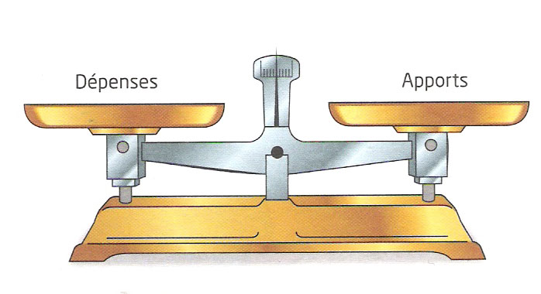

- Complète le tableau ci-dessous avec les conseils donnés dans le site www.mangerbouger.fr, rubrique « bien manger, Les 9 repères pour vous aider » et les fiches d’informations.

Repère de la consommation | Conseils donnés | Rôle dans l’équilibre alimentaire
Fruits et légumes
Viande, poissons, œufs
Produits sucrés
Boissons
Sel
Matières grasses
Produits laitiers
Féculents
Activité physique

- A partir du site www.mangerbouger.fr, rubrique « adolescents », explique ce qu’on appelle le rythme alimentaire et décris le rythme alimentaire conseillé pour un adolescent.

